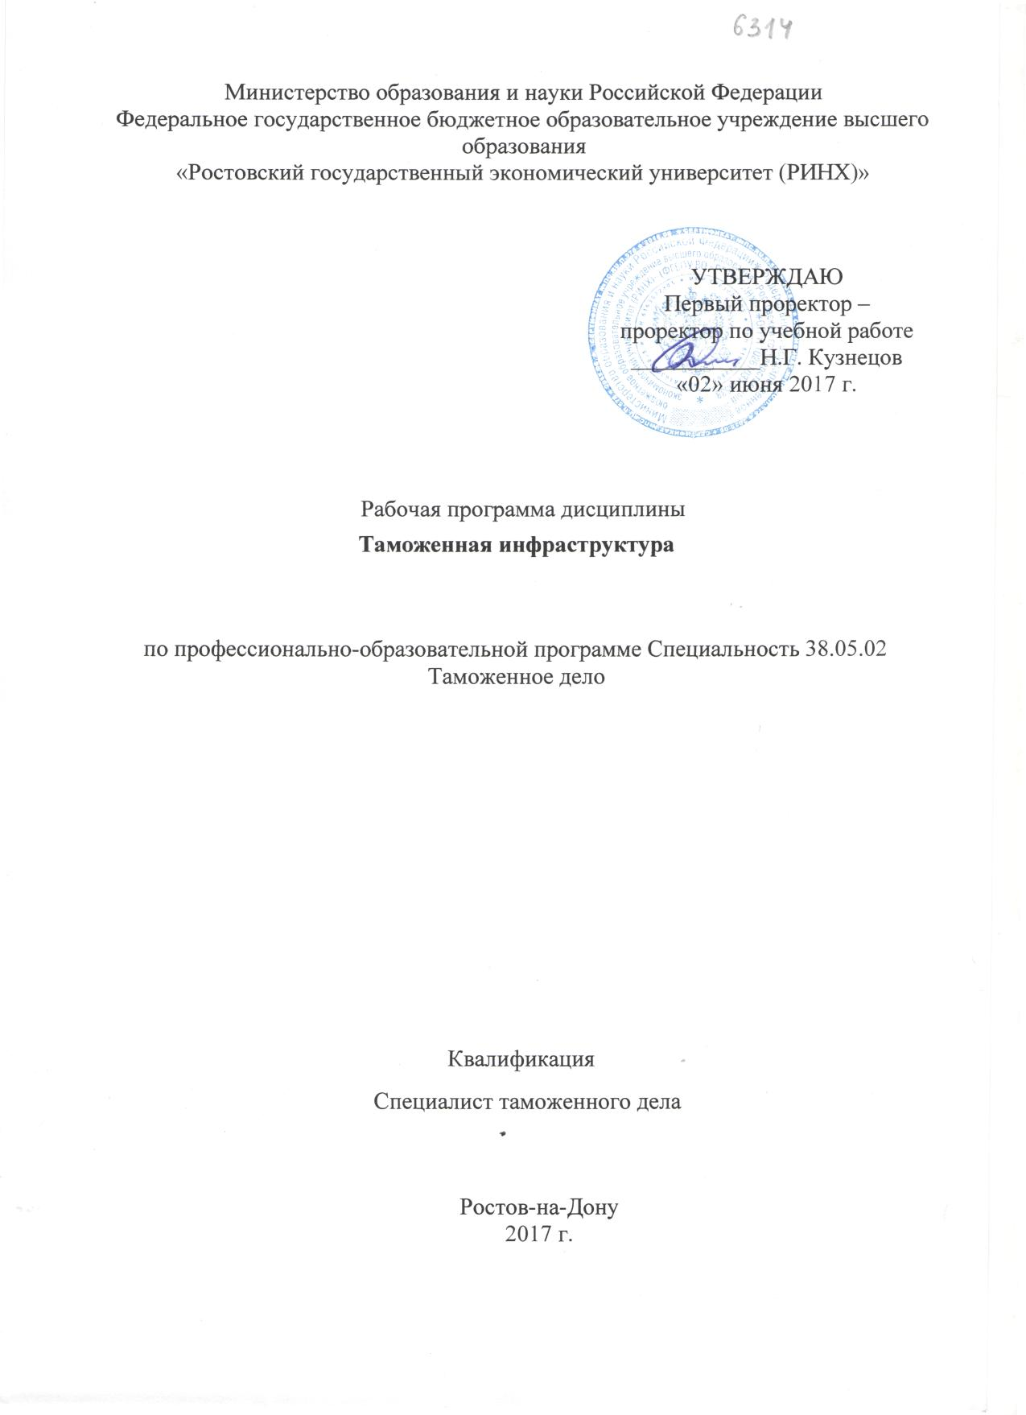

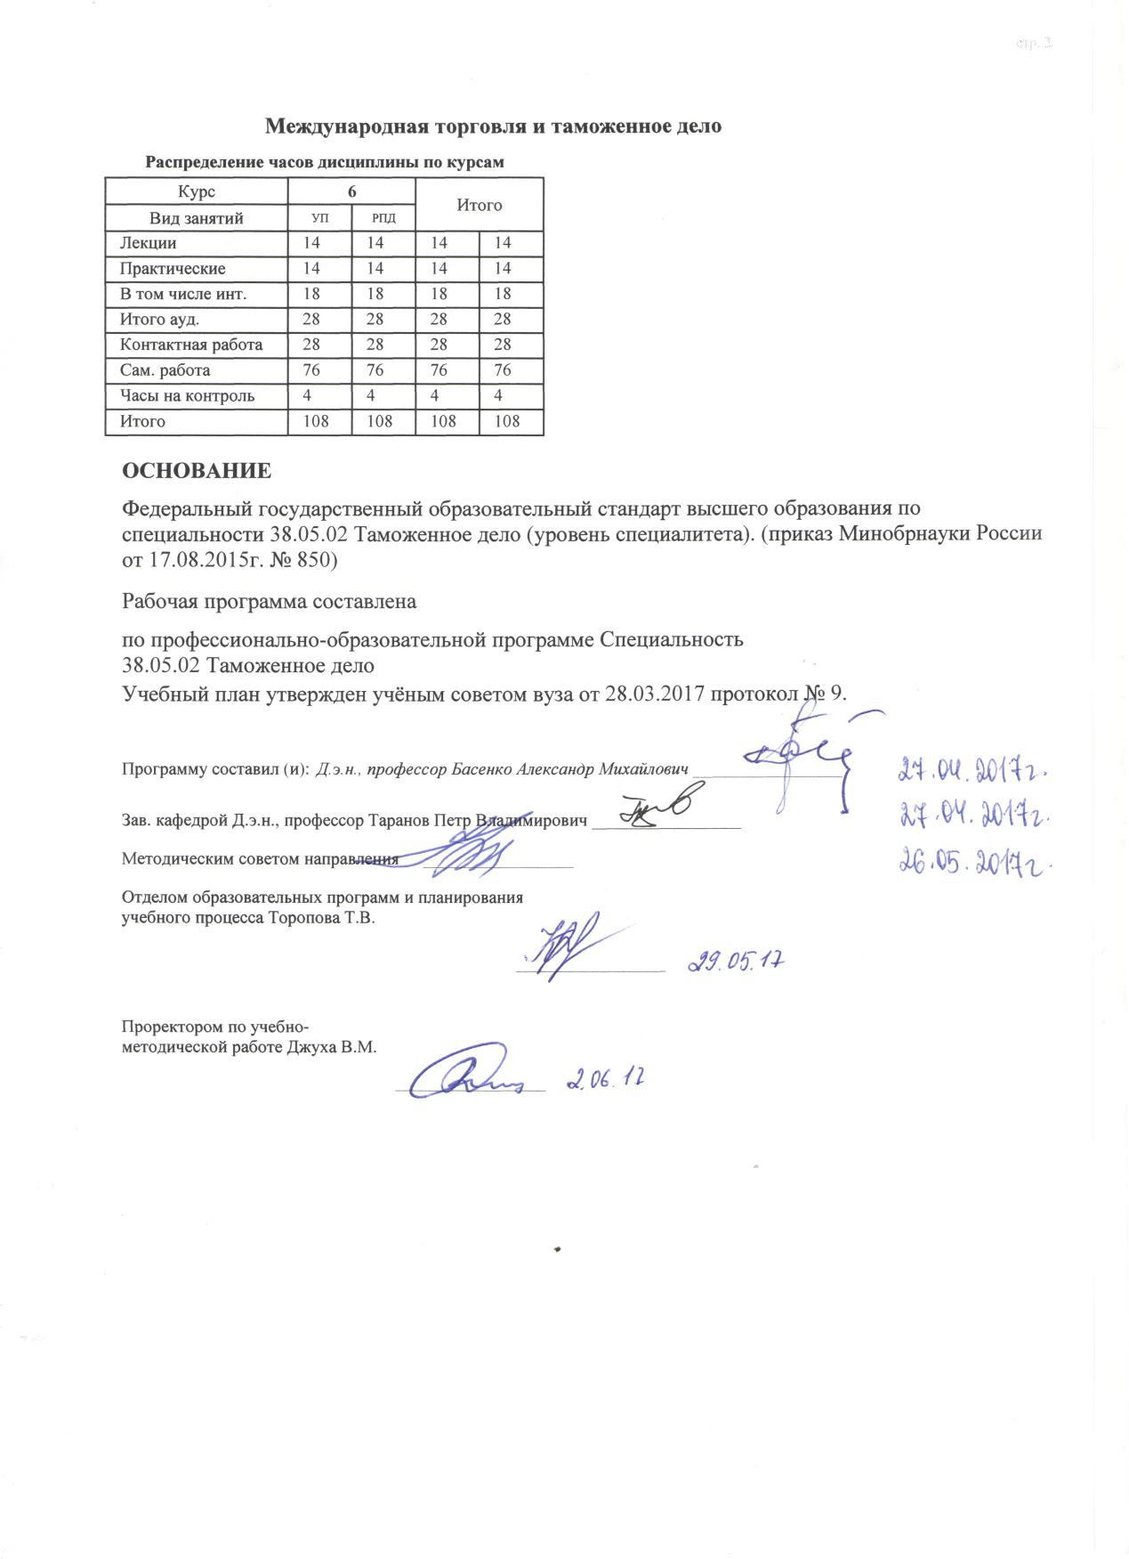

|  |  |  |  |  |  |  |  |  |  |  |  |
| --- | --- | --- | --- | --- | --- | --- | --- | --- | --- | --- | --- |
|  |  |  |  |  |  |  |  |  |  |  | стр. 3 |
|  |  |  |  |  |  |  |  |  |  |  |  |
|  | | | | | | | | | | | |
|  |  |  |  |  |  |  |  |  |  |  |  |
|  | | | | | | | | | | | |
|  |  |  |  |  |  |  |  |  |  |  |  |
|  |  |  |  |  |  | **Визирование РПД для исполнения в очередном учебном году** | | | |  |  |
|  |  |  |  |  |  |  |  |  |  |  |  |
|  | Отдел образовательных программ и планирования учебного процесса Торопова Т.В. | | | | | | |  |  |  |  |
|  |  | | | | *_________________* | | | | | | |
|  |  | | | Рабочая программа пересмотрена, обсуждена и одобрена для  исполнения в 2018-2019 учебном году на заседании | | | |
|  | кафедры | | | | | | | |  | | |
|  |
|  |  | **Международная торговля и таможенное дело** | | | | | | | | | |
|  |  | | | | | | |  |  |  |
|  |  |  |  |  |  |  |  |  |  |  |  |
|  | Зав. кафедрой Д.э.н., профессор Таранов Петр Владимирович _________________ | | | | | | | | | | |
|  | Программу составил (и): | | *Д.э.н., профессор Басенко Александр Михайлович _________________* | | | | | | | | |
|  |
|  |  |  |  |  |  |  |  |  |  |  |  |
|  | | | | | | | | | | | |
|  |  |  |  |  |  |  |  |  |  |  |  |
|  | | | | | | | | | | | |
|  |  |  |  |  |  |  |  |  |  |  |  |
|  |  |  |  |  |  | **Визирование РПД для исполнения в очередном учебном году** | | | |  |  |
|  |  |  |  |  |  |  |  |  |  |  |  |
|  | Отдел образовательных программ и планирования учебного процесса Торопова Т.В. | | | | | | |  |  |  |  |
|  | Рабочая программа пересмотрена, обсуждена и одобрена для  исполнения в 2019-2020 учебном году на заседании | | | | | | | | | | |
|  | кафедры | | | | | | | |  | | |
|  |  | **Международная торговля и таможенное дело** | | | | | | | | | |
|  |  | | | | | | |  |  |  |
|  | Зав. кафедрой Д.э.н., профессор Таранов Петр Владимирович _________________ | | | | | | | | | | |
|  | Программу составил (и): | | | *Д.э.н., профессор Басенко Александр Михайлович _________________* | | | | | | | |
|  |  |  |  |  |  |  |  |  |  |  |  |
|  | | | | | | | | | | | |
|  |  |  |  |  |  |  |  |  |  |  |  |
|  | | | | | | | | | | | |
|  |  |  |  |  |  |  |  |  |  |  |  |
|  |  |  |  |  |  | **Визирование РПД для исполнения в очередном учебном году** | | | |  |  |
|  | Отдел образовательных программ и планирования учебного процесса Торопова Т.В. | | | | | | |  |  |  |  |
|  | Рабочая программа пересмотрена, обсуждена и одобрена для  исполнения в 2020-2021 учебном году на заседании | | | | | | | | | | |
|  |
|  | кафедры | | | | | | | |  | | |
|  |  |  |  |
|  |  | **Международная торговля и таможенное дело** | | | | | | | | | |
|  | Зав. кафедрой Д.э.н., профессор Таранов Петр Владимирович _________________ | | | | | | | | | | |
|  |
|  | Программу составил (и): | | | *Д.э.н., профессор Басенко Александр Михайлович _________________* | | | | | | | |
|  |  |  |  |  |  |  |  |  |  |  |  |
|  | | | | | | | | | | | |
|  |  |  |  |  |  |  |  |  |  |  |  |
|  | | | | | | | | | | | |
|  |  |  |  |  |  |  |  |  |  |  |  |
|  |  |  |  |  |  | **Визирование РПД для исполнения в очередном учебном году** | | | |  |  |
|  | Отдел образовательных программ и планирования учебного процесса Торопова Т.В. | | | | | | |  |  |  |  |
|  | Рабочая программа пересмотрена, обсуждена и одобрена для  исполнения в 2021-2022 учебном году на заседании | | | | | | | | | | |
|  | кафедры | | | | | | | |  | | |
|  |  |  |  |
|  |  | **Международная торговля и таможенное дело** | | | | | | | | | |
|  |  | | | | | | |  |  |  |
|  | Зав. кафедрой Д.э.н., профессор Таранов Петр Владимирович _________________ | | | | | | | | | | |
|  | Программу составил (и): | | | *Д.э.н., профессор Басенко Александр Михайлович _________________* | | | | | | | |
|  |  | | | | | | | | | | |

|  |  |  |  |  |  |
| --- | --- | --- | --- | --- | --- |
| УП: 38.05.02_1.plz.xml | | | |  | стр. 4 |
| **1. ЦЕЛИ ОСВОЕНИЯ ДИСЦИПЛИНЫ** | | | | | |
| 1.1 | Цели освоения дисциплины: формирование у студентов знаний, умений и навыков в сфере управления объектами таможенной инфраструктуры. | | | | |
| 1.2 | Задачи дисциплины: проведение таможенного контроля, в том числе после выпуска товаров, и иных видов государственного контроля; управление деятельностью таможни (таможенного поста) и их структурных подразделений; организация работы исполнителей для осуществления конкретных видов работ, услуг; формирование организационных и управленческих структур таможен (таможенных постов). | | | | |
|  |  |  |  |  |  |
| **2. МЕСТО ДИСЦИПЛИНЫ В СТРУКТУРЕ ОБРАЗОВАТЕЛЬНОЙ ПРОГРАММЫ** | | | | | |
| Цикл (раздел) ООП: | | | Б1.В.ОД | | |
| **2.1** | **Требования к предварительной подготовке обучающегося:** | | | | |
| 2.1.1 | Необходимыми условиями для успешного освоения дисциплины являются навыки, знания и умения, полученные в результате изучения дисциплин: | | | | |
| 2.1.2 | Основы таможенного дела | | | | |
| 2.1.3 | Таможенный менеджмент | | | | |
| 2.1.4 | Таможенный контроль отдельных категорий товаров | | | | |
| 2.1.5 | Система управления рисками при проведении таможенного контроля | | | | |
| **2.2** | **Дисциплины и практики, для которых освоение данной дисциплины (модуля) необходимо как предшествующее:** | | | | |
| 2.2.1 | Практика по получению профессиональных умений и опыта профессиональной деятельности | | | | |
| 2.2.2 | Преддипломная | | | | |
|  |  |  |  |  |  |
| **3. ТРЕБОВАНИЯ К РЕЗУЛЬТАТАМ ОСВОЕНИЯ ДИСЦИПЛИНЫ** | | | | | |
| **ПК-1: способностью осуществлять контроль за соблюдением таможенного законодательства и законодательства Российской Федерации о таможенном деле при совершении таможенных операций участниками внешнеэкономической деятельности (далее - ВЭД) и иными лицами, осуществляющими деятельность в сфере таможенного дела** | | | | | |
| **Знать:** | | | | | |
| Уровень 1 | | принципы размещения и функционирования объектов таможенной инфраструктуры в РФ | | | |
|  |  |  |  |
| Уровень 2 | | цели перемещения товаров и транспортных средств через таможенную границу ЕАЭС | | | |
|  |  |  |  |
| Уровень 3 | | основные функции и задачи таможенных органов при осуществлении таможенного контроля | | | |
|  |  |  |  |
| **Уметь:** | | | | | |
| Уровень 1 | | использовать теоретические знания по вопросам использования объектов таможенной инфраструктуры в технических процессах | | | |
| Уровень 2 | | осуществлять контроль за соблюдением таможенного законодательства ЕАЭС | | | |
|  |  |  |  |
| Уровень 3 | | осуществлять контроль за соблюдением законодательства РФ о таможенном деле при совершении таможенных операций участниками ВЭД | | | |
| **Владеть:** | | | | | |
| Уровень 1 | | навыками определения проблем функционирования объектов таможенной инфраструктуры | | | |
|  |  |  |  |
| Уровень 2 | | навыками анализа выявленных проблем функционирования объектов таможенной инфраструктуры в целях их устранения | | | |
| Уровень 3 | | навыками контроля транспортных (перевозочных), коммерческих и иных документов, необходимых для выпуска товаров | | | |
| **ПК-12: умением обеспечить защиту гражданских прав участников ВЭД и лиц, осуществляющих деятельность в сфере таможенного дела** | | | | | |
| **Знать:** | | | | | |
| Уровень 1 | | нормативно-правовую базу, касающуюся участников ВЭД и лиц, осуществляющих деятельность в сфере таможенного дела | | | |
| Уровень 2 | | права и обязанности участников ВЭД при осуществлении внешнеторговой деятельности | | | |
|  |  |  |  |
| Уровень 3 | | принципы осуществления внешнеторговой деятельности стран | | | |
|  |  |  |  |
| **Уметь:** | | | | | |
| Уровень 1 | | обеспечить правовую защиту гражданских прав участников ВЭД | | | |
|  |  |  |  |

|  |  |  |  |  |  |  |  |  |  |  |
| --- | --- | --- | --- | --- | --- | --- | --- | --- | --- | --- |
| УП: 38.05.02_1.plz.xml | | | |  |  |  |  |  |  | стр. 5 |
| Уровень 2 | | применять меры тарифного регулирования внешнеэкономической деятельности | | | | | | | | |
|  |  |  |  |  |  |  |  |  |
| Уровень 3 | | использовать нормативно-правовую базу в целях защиты прав лиц, осуществляющих деятельность в сфере таможенного дела | | | | | | | | |
| **Владеть:** | | | | | | | | | | |
| Уровень 1 | | навыками обеспечения защиты гражданских прав участников ВЭД и лиц, осуществляющих деятельность в сфере таможенного дела | | | | | | | | |
| Уровень 2 | | навыками работы с нормативно-правовой базой в сфере таможенного дела | | | | | | | | |
|  |  |  |  |  |  |  |  |  |
| Уровень 3 | | навыками оценивания правомерности совершаемых участниками ВЭД таможенных операций | | | | | | | | |
|  |  |  |  |  |  |  |  |  |
|  |  |  |  |  |  |  |  |  |  |  |
| **4. СТРУКТУРА И СОДЕРЖАНИЕ ДИСЦИПЛИНЫ (МОДУЛЯ)** | | | | | | | | | | |
| **Код занятия** | **Наименование разделов и тем /вид занятия/** | | **Семестр / Курс** | | **Часов** | **Компетен-**  **ции** | **Литература** | **Интер акт.** | **Примечание** | |
|  | **Раздел 1. Модуль 1. Система таможенных органов** | |  | |  |  |  |  |  | |
| 1.1 | Тема 1.1 «Классификация объектов таможенной инфраструктуры». Понятие о таможенной инфраструктуре. Значение объектов таможенной инфраструктуры в таможенном деле. Проблемы развития таможенного дела. Система таможенных органов. Деятельность в сфере таможенного дела. /Лек/ | | 6 | | 4 | ПК-1 ПК-12 | Л1.1 Л2.1 Л2.2 Л3.1  Э1 Э2 | 2 |  | |
| 1.2 | Тема 1.1 «Классификация объектов таможенной инфраструктуры». Понятие о таможенной инфраструктуре. Значение объектов таможенной инфраструктуры в таможенном деле. Проблемы развития таможенного дела. Система таможенных органов. Деятельность в сфере таможенного дела. /Пр/ | | 6 | | 4 | ПК-1 ПК-12 | Л1.1 Л2.1 Л2.2 Л3.1  Э1 Э2 Э3 | 4 |  | |
| 1.3 | Тема 1.1 «Классификация объектов таможенной инфраструктуры». Понятие о таможенной инфраструктуре. Значение объектов таможенной инфраструктуры в таможенном деле. Проблемы развития таможенного дела. Система таможенных органов. Деятельность в сфере таможенного дела. /Ср/ | | 6 | | 14 | ПК-1 ПК-12 | Л1.1 Л2.1 Л2.2 Л3.1  Э1 Э2 | 0 |  | |
| 1.4 | Тема 1.2 «Федеральная таможенная служба – центральный аппарат». Правовой статус ФТС России. Основные задачи ФТС России. Функции и права ФТС России. Организационная структура ФТС России. /Лек/ | | 6 | | 2 | ПК-1 ПК-12 | Л1.1 Л2.1 Л2.2 Л3.1  Э3 Э4 | 0 |  | |
| 1.5 | Тема 1.2 «Федеральная таможенная служба – центральный аппарат». Правовой статус ФТС России. Основные задачи ФТС России. Функции и права ФТС России. Организационная структура ФТС России. /Пр/ | | 6 | | 2 | ПК-1 ПК-12 | Л1.1 Л2.1 Л2.2 Л3.1  Э1 | 2 |  | |
| 1.6 | Тема 1.2 «Федеральная таможенная служба – центральный аппарат». Правовой статус ФТС России. Основные задачи ФТС России. Функции и права ФТС России. Организационная структура ФТС России. /Ср/ | | 6 | | 12 | ПК-1 ПК-12 | Л1.1 Л2.1 Л2.2 Л3.1  Э3 Э4 | 0 |  | |

|  |  |  |  |  |  |  |  |  |  |
| --- | --- | --- | --- | --- | --- | --- | --- | --- | --- |
| УП: 38.05.02_1.plz.xml | | |  |  |  |  |  |  | стр. 6 |
| 1.7 | Тема 1.4 «Таможня». Правовой статус, задачи и функции таможни. Типовая структура таможни. Основные функциональные подразделения таможни. Структура Ростовской таможни. /Лек/ | 6 | | 2 | ПК-1 ПК-12 | Л1.1 Л2.1 Л2.2 Л3.1  Э4 | 0 |  | |
| 1.8 | Тема 1.4 «Таможня». Правовой статус, задачи и функции таможни. Типовая структура таможни. Основные функциональные подразделения таможни. Структура Ростовской таможни. /Пр/ | 6 | | 2 | ПК-1 ПК-12 | Л1.1 Л2.1 Л2.2 Л3.1  Э3 Э4 | 2 |  | |
| 1.9 | Тема 1.4 «Таможня». Правовой статус, задачи и функции таможни. Типовая структура таможни. Основные функциональные подразделения таможни. Структура Ростовской таможни. /Ср/ | 6 | | 12 | ПК-1 ПК-12 | Л1.1 Л2.1 Л2.2 Л3.1  Э1 Э3 | 0 |  | |
|  | **Раздел 2. Модуль 2. Инфраструктурное обеспечение таможенных**  **органов** |  | |  |  |  |  |  | |
| 2.1 | Тема 2.1 «Таможенный пост». Правовой статус таможенного поста. Основные задачи, функции и права таможенного поста. Организационная (типовая) структура таможенного поста. /Лек/ | 6 | | 2 | ПК-1 ПК-12 | Л1.1 Л2.1 Л2.2 Л3.1  Э1 Э2 Э3 | 2 |  | |
| 2.2 | Тема 2.1 «Таможенный пост». Правовой статус таможенного поста. Основные задачи, функции и права таможенного поста. Организационная (типовая) структура таможенного поста. /Пр/ | 6 | | 2 | ПК-1 ПК-12 | Л1.1 Л2.1 Л2.2 Л3.1  Э1 Э4 | 2 |  | |
| 2.3 | Тема 2.1 «Таможенный пост». Правовой статус таможенного поста. Основные задачи, функции и права таможенного поста. Организационная (типовая) структура таможенного поста. /Ср/ | 6 | | 14 | ПК-1 ПК-12 | Л1.1 Л2.1 Л2.2 Л3.1  Э4 | 0 |  | |
| 2.4 | Тема 2.2 «Технические средства таможенного контроля (ТСТК)». Классификация ТСТК. Принципы применения ТСТК. Система оперативных задач таможенного контроля. Технические средства таможенного контроля делящихся и радиоактивных материалов. /Лек/ | 6 | | 2 | ПК-1 ПК-12 | Л1.1 Л2.1 Л2.2 Л3.1  Э1 Э3 | 0 |  | |
| 2.5 | Тема 2.2 «Технические средства таможенного контроля (ТСТК)». Классификация ТСТК. Принципы применения ТСТК. Система оперативных задач таможенного контроля. Технические средства таможенного контроля делящихся и радиоактивных материалов. /Пр/ | 6 | | 2 | ПК-1 ПК-12 | Л1.1 Л2.1 Л2.2 Л3.1  Э1 | 2 |  | |
| 2.6 | Тема 2.2 «Технические средства таможенного контроля (ТСТК)». Классификация ТСТК. Принципы применения ТСТК. Система оперативных задач таможенного контроля. Технические средства таможенного контроля делящихся и радиоактивных материалов. /Ср/ | 6 | | 12 | ПК-1 ПК-12 | Л1.1 Л2.1 Л2.2 Л3.1  Э1 Э2 | 0 |  | |

|  |  |  |  |  |  |  |  |  |  |
| --- | --- | --- | --- | --- | --- | --- | --- | --- | --- |
| УП: 38.05.02_1.plz.xml | | |  |  |  |  |  |  | стр. 7 |
| 2.7 | Тема 2.3 «Информационная система Федеральной таможенной службы». Информационные ресурсы таможенных органов. Информационные технологии и средства, используемые в таможенном деле. Единая автоматизированная информационная система (ЕАИС). Главный научно- информационный вычислительный центр ФТС России (ГНИВЦ). Таможенная статистика. /Лек/ | 6 | | 2 | ПК-1 ПК-12 | Л1.1 Л2.1 Л2.2 Л3.1  Э1 Э3 Э4 | 0 |  | |
| 2.8 | Тема 2.3 «Информационная система Федеральной таможенной службы». Информационные ресурсы таможенных органов. Информационные технологии и средства, используемые в таможенном деле. Единая автоматизированная информационная система (ЕАИС). Главный научно- информационный вычислительный центр ФТС России (ГНИВЦ). Таможенная статистика. /Пр/ | 6 | | 2 | ПК-1 ПК-12 | Л1.1 Л2.1 Л2.2 Л3.1  Э4 | 2 |  | |
| 2.9 | Тема 2.3 «Информационная система Федеральной таможенной службы». Информационные ресурсы таможенных органов. Информационные технологии и средства, используемые в таможенном деле. Единая автоматизированная информационная система (ЕАИС). Главный научно- информационный вычислительный центр ФТС России (ГНИВЦ). Таможенная статистика. /Ср/ | 6 | | 12 | ПК-1 ПК-12 | Л1.1 Л2.1 Л2.2 Л3.1  Э3 Э4 | 0 |  | |
| 2.10 | /Зачёт/ | 6 | | 4 | ПК-1 ПК-12 | Л1.1 Л2.1 Л2.2 Л3.1  Э1 Э2 Э3 Э4 | 0 |  | |
|  |  |  |  |  |  |  |  |  |  |
| **5. ФОНД ОЦЕНОЧНЫХ СРЕДСТВ** | | | | | | | | | |
| **5.1. Фонд оценочных средств для проведения промежуточной аттестации** | | | | | | | | | |
| Вопросы к зачету  1.Принципы размещения объектов таможенной инфраструктуры.  2.Объекты таможенной инфраструктуры и их характеристика.  3.Основные направления деятельности центрального аппарата ФТС России.  4.Организационная структура центрального аппарата ФТС России.  5.Права центрального аппарата ФТС России.  6.Основные функции регионального таможенного управления.  7.Типовая структура Регионального таможенного управления.  8.Структура Южного таможенного управления и регион его деятельности.  9.Типовая структура таможни и ее основные функциональные подразделения.  10.Основные функции таможни.  11.Структура и регион деятельности Ростовской таможни.  12.Основные направления деятельности таможенного поста.  13.Виды таможенных постов (на примере Южного таможенного управления).  14.Типовая структура таможенного поста.  15.Таможенные посты, подчиненные Ростовской таможне.  16.Классификация пунктов пропуска (на примере Южного таможенного управления).  17.Государственные контролирующие органы, действующие в пунктах пропуска.  18.Порядок пропуска товаров и транспортных средств на автомобильных пунктах пропуска.  19.Порядок открытия и закрытия пунктов пропуска, их функционирование.  20.Классификация технических средств таможенного контроля.  21.Оперативные задачи таможенных органов, требующие применения технических средств таможенного контроля.  22.Технические средства таможенного контроля, применяемые при таможенном досмотре.  23.Инспекционно-досмотровые комплексы.  24.Таможенный контроль радиоактивных и делящихся материалов. | | | | | | | | | |

|  |  |  |  |  |  |  |
| --- | --- | --- | --- | --- | --- | --- |
| УП: 38.05.02_1.plz.xml | | | |  |  | стр. 8 |
| 25.Технические средства идентификации.  26.Технические средства поиска.  27.Технические средства технического контроля багажа физических лиц.  28.Понятие и статус таможенного перевозчика.  29.Порядок включения в Реестр таможенных перевозчиков.  30.Порядок оформления доставки товаров под таможенным контролем (ВТТ).  31.Виды складов в таможенном деле, их характеристика.  32.Временное хранение как таможенная процедура.  33.Порядок включения в Реестр владельцев СВХ.  34.Понятие таможенного декларирования, его значение и формы.  35.Полномочия таможенных органов в правоохранительной сфере.  36.Организация правоохранительной работы в ФТС России.  37.Административно-процессуальная функция таможенных органов.  38.Уголовно-процессуальная функция таможенных органов.  39.Правоохранительные подразделения таможни.  40.Проблемы обустройства таможенной границы.  41.Информационные ресурсы таможенных органов: их виды и характеристика.  42.Единая автоматизированная информационная система (ЕАИС) ФТС России: цели ее создания и функционирования.  43.Главный научно-информационный вычислительный центр (ГНИВЦ) ФТС России: его роль в организации таможенного дела.  44.Новейшие информационные таможенные технологии.  45.Понятие об информационных системах и информационных технологиях.  46.Программные комплексы, используемые при таможенном оформлении и контроле.  47.Федеральные законы, регулирующие порядок прохождения службы в таможенных органа: их характеристика.  48.Принципы службы в таможенных органах.  49.Категории должностных лиц таможенных органов и их социальные гарантии.  50.Служба организации таможенного контроля в региональном таможенном управлении. | | | | | | |
| **5.2. Фонд оценочных средств для проведения текущего контроля** | | | | | | |
| Структура и содержание фонда оценочных средств представлены в Приложении 1 к рабочей программе дисциплины. | | | | | | |
|  |  |  |  |  |  |  |
| **6. УЧЕБНО-МЕТОДИЧЕСКОЕ И ИНФОРМАЦИОННОЕ ОБЕСПЕЧЕНИЕ ДИСЦИПЛИНЫ (МОДУЛЯ)** | | | | | | |
| **6.1. Рекомендуемая литература** | | | | | | |
| **6.1.1. Основная литература** | | | | | | |
|  | Авторы, составители | | Заглавие | | Издательство, год | Колич-во |
| Л1.1 | Толкушкин А. В. | | Таможенное дело: учеб. пособие для студентов, обучающихся по спец. 080115 "Тамож. дело" | | М.: Высш. образование, 2009 | 99 |
| **6.1.2. Дополнительная литература** | | | | | | |
|  | Авторы, составители | | Заглавие | | Издательство, год | Колич-во |
| Л2.1 |  | | Кодекс Российской Федерации об административных правонарушениях: по состоянию на 20 мая 2014 г. | | М.: Проспект, 2014 | 19 |
| Л2.2 |  | | Гражданский процессуальный кодекс Российской Федерации: по состоянию на 20 мая 2014 г. | | М.: Проспект, 2014 | 18 |
| **6.1.3. Методические разработки** | | | | | | |
|  | Авторы, составители | | Заглавие | | Издательство, год | Колич-во |
| Л3.1 | Басенко А. М., Таранов П. В. | | Торгово-экономические отношения России в современных условиях: Учеб. пособие | | Ростов н/Д: Изд-во РГЭУ "РИНХ", 2001 | 148 |
| **6.2. Перечень ресурсов информационно-телекоммуникационной сети "Интернет"** | | | | | | |
| Э1 | Официальный сайт Федеральной таможенной службы. http://www.customs.ru | | | | | |
| Э2 | Внешнеэкономический сервер Россия-Экспорт-Импорт. http://www.rusimpex.ru | | | | | |
| Э3 | Информационный портал «Таможня для всех». http://www.tks.ru | | | | | |
| Э4 | Официальный сайт торгово-промышленной палаты РФ. http://www.tpprf.ru | | | | | |
| **6.3. Перечень программного обеспечения** | | | | | | |
| 6.3.1 | | Microsoft Office | | | | |
| 6.3.2 | | ВЭД-ИНФО | | | | |
| **6.4 Перечень информационных справочных систем** | | | | | | |
| 6.4.1 | | Консультант Плюс | | | | |
| 6.4.2 | | Гарант | | | | |
|  |  |  |  |  |  |  |
| **7. МАТЕРИАЛЬНО-ТЕХНИЧЕСКОЕ ОБЕСПЕЧЕНИЕ ДИСЦИПЛИНЫ (МОДУЛЯ)** | | | | | | |

|  |  |  |  |
| --- | --- | --- | --- |
| УП: 38.05.02_1.plz.xml | |  | стр. 9 |
| 7.1 | Чтение мультимедийных лекций по дисциплине "Ценообразование во внешней торговле" с использованием: компьютерных классов - ауд. 324, 532; аудиторий, оснащенных телевидением - 338, 336, 326, 604, 602; аудиторий, оснащенных мультимедийными средствами и телевидением - 334, 339,326, 328. | | |
|  |  |  |  |
| **8. МЕТОДИЧЕСКИЕ УКАЗАНИЯ ДЛЯ ОБУЧАЮЩИХСЯ ПО ОСВОЕНИЮ ДИСЦИПЛИНЫ (МОДУЛЯ)** | | | |
| Методические указания для обучающихся по освоению дисциплины представлены в Приложении 2 к рабочей программе дисциплины. | | | |

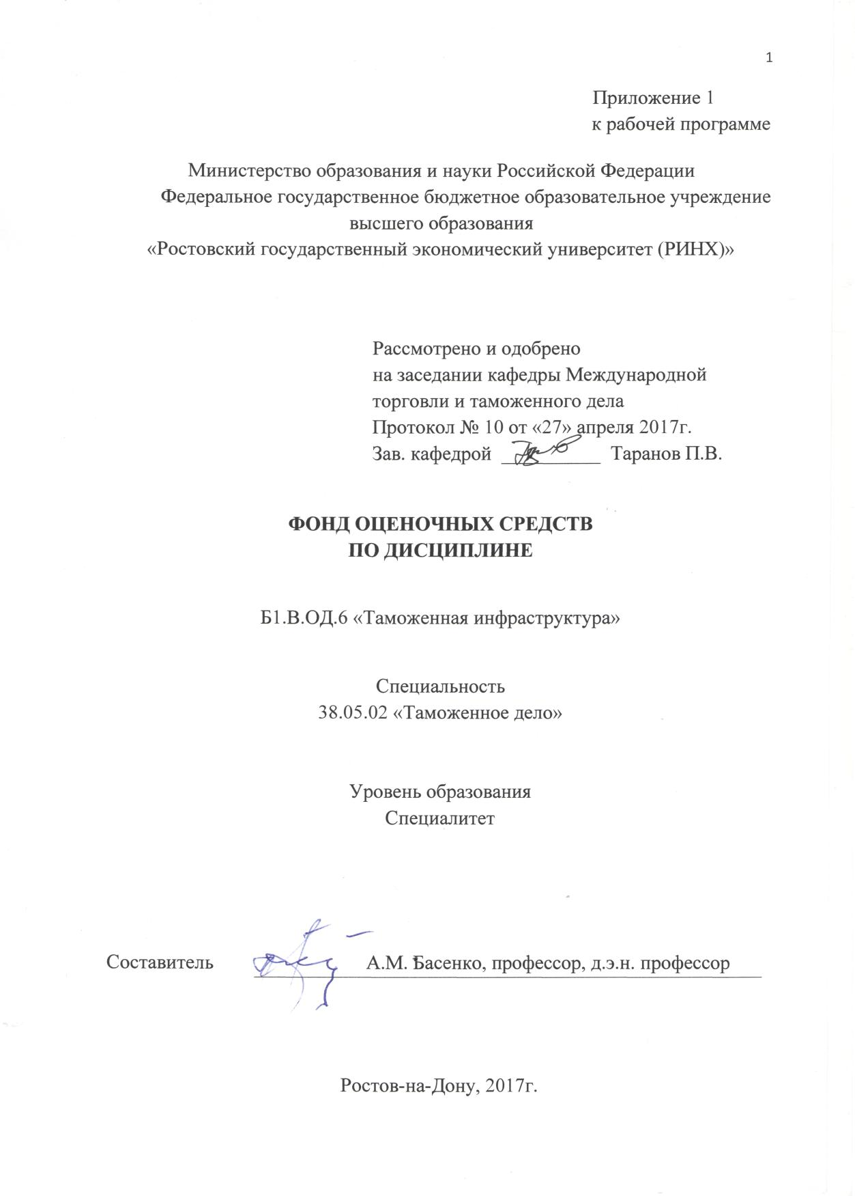

**Оглавление**

1 Перечень компетенций с указанием этапов их формирования в процессе освоения образовательной программы 3

2 Описание показателей и критериев оценивания компетенций на различных этапах их формирования, описание шкал оценивания 3

3 Типовые контрольные задания или иные материалы, необходимые для оценки знаний, умений, навыков и (или) опыта деятельности, характеризующих этапы формирования компетенций в процессе освоения образовательной программы 5

4 Методические материалы, определяющие процедуры оценивания знаний, умений, навыков и (или) опыта деятельности, характеризующих этапы формирования компетенций 11

# 1. Перечень компетенций с указанием этапов их формирования в процессе освоения образовательной программы

1.1 Перечень компетенций с указанием этапов их формирования представлен в п. 3. «Требования к результатам освоения дисциплины» рабочей программы дисциплины.

# 2. Описание показателей и критериев оценивания компетенций на различных этапах их формирования, описание шкал оценивания

2.1 Показатели и критерии оценивания компетенций:

|  |  |  |  |  |  |
| --- | --- | --- | --- | --- | --- |
| ЗУН, составляющие компетенцию | Показатели оценивания | | Критерии оценивания | | Средства оценивания |
| **ПК-1 – умение осуществлять контроль за соблюдением таможенного законодательства РФ о таможенном деле при совершении таможенных операций участниками ВЭД и иными лицами, осуществляющими деятельность в сфере таможенного дела** | | | | | |
| **З –** принципы и задачи таможенного законодательства;  - принципы размещения и функционирования объектов таможенной инфраструктуры в Российской Федерации. | | Перечислены принципы функционирования объектов таможенной инфраструктуры, используемых при совершении таможенных операций участниками ВЭД и иными лицами, осуществляющими деятельность в сфере таможенного дела.  Перечислены принципы функционирования объектов таможенной инфраструктуры. | | Проанализирована эффективность контроля за соблюдением таможенного законодательства при реализации таможенных операций с товарами и транспортными средствами участниками ВЭД и иными заинтересованными лицами внешнеторговой деятельности.  Рассмотрены принципы функционирования объектов таможенной инфраструктуры. | Устный опрос  Тест  Реферат |
| **У** - использовать теоретические знания в сфере таможенного законодательства;  - проводить контроль за соблюдением таможенного законодательства при проведении таможенных операций. | |
| **Н** практического определения тенденций развития и совершенствования таможенных служб Российской Федерации. | |
| **ПК-12 – умение обеспечить защиту гражданских прав участников ВЭД и лиц, осуществляющих деятельность в сфере таможенного дела** | | | | | |
| **З** – содержание, источники и нормы административного и таможенного права;  - состав субъектов административных и таможенных правонарушений;  - квалифицирующие признаки административных правонарушений, отнесенных к компетенции таможенных органов и основы их расследования. | | Составлен обзор роли системы таможенных органов в структуре государственного управления.  Перечислены источники и нормы административного и таможенного права. | | Проанализирована практика расследования таможенными органами административных правонарушений в сфере таможенного дела. | Устный опрос  Тест  Реферат |
| **У** – выявлять, предупреждать и пресекать административные правонарушения в сфере таможенного дела;  - квалифицировать факты и обстоятельства правонарушений в сфере таможенного дела, совершать юридически значимые действия. | |
| **Н –** по составлению процессуальных документов и совершению необходимых процессуальных действий при выявлении административных правонарушений в сфере таможенного дела. | |

**2.2 Шкалы оценивания:**

Текущий контроль успеваемости и промежуточная аттестация осуществляется в рамках накопительной балльно-рейтинговой системы в 100-балльной шкале:

##### 50 - 100 баллов (зачет);

0 - 49 баллов (незачет).

## 3. Типовые контрольные задания или иные материалы, необходимые для оценки знаний, умений, навыков и (или) опыта деятельности, характеризующих этапы формирования компетенций в процессе освоения образовательной программы

Министерство образования и науки Российской Федерации

Федеральное государственное бюджетное образовательное учреждение

высшего образования

«Ростовский государственный экономический университет (РИНХ)»

Кафедра Международной торговли и таможенного дела

**Вопросы для зачета**

**по дисциплине«Таможенная инфраструктура»**

1. Принципы размещения объектов таможенной инфраструктуры.
2. Объекты таможенной инфраструктуры и их характеристика.
3. Основные направления деятельности центрального аппарата ФТС России.
4. Организационная структура центрального аппарата ФТС России.
5. Права центрального аппарата ФТС России.
6. Основные функции регионального таможенного управления.
7. Типовая структура Регионального таможенного управления.
8. Структура Южного таможенного управления и регион его деятельности.
9. Типовая структура таможни и ее основные функциональные подразделения.
10. Основные функции таможни.
11. Структура и регион деятельности Ростовской таможни.
12. Основные направления деятельности таможенного поста.
13. Виды таможенных постов (на примере Южного таможенного управления).
14. Типовая структура таможенного поста.
15. Таможенные посты, подчиненные Ростовской таможне.
16. Классификация пунктов пропуска (на примере Южного таможенного управления).
17. Государственные контролирующие органы, действующие в пунктах пропуска.
18. Порядок пропуска товаров и транспортных средств на автомобильных пунктах пропуска.
19. Порядок открытия и закрытия пунктов пропуска, их функционирование.
20. Классификация технических средств таможенного контроля.
21. Оперативные задачи таможенных органов, требующие применения технических средств таможенного контроля.
22. Технические средства таможенного контроля, применяемые при таможенном досмотре.
23. Инспекционно-досмотровые комплексы.
24. Таможенный контроль радиоактивных и делящихся материалов.
25. Технические средства идентификации.
26. Технические средства поиска.
27. Технические средства технического контроля багажа физических лиц.
28. Понятие и статус таможенного перевозчика.
29. Порядок включения в Реестр таможенных перевозчиков.
30. Порядок оформления доставки товаров под таможенным контролем (ВТТ).
31. Виды складов в таможенном деле, их характеристика.
32. Временное хранение как таможенная процедура.
33. Порядок включения в Реестр владельцев СВХ.
34. Понятие таможенного декларирования, его значение и формы.
35. Полномочия таможенных органов в правоохранительной сфере.
36. Организация правоохранительной работы в ФТС России.
37. Административно-процессуальная функция таможенных органов.
38. Уголовно-процессуальная функция таможенных органов.
39. Правоохранительные подразделения таможни.
40. Проблемы обустройства таможенной границы.
41. Информационные ресурсы таможенных органов: их виды и характеристика.
42. Единая автоматизированная информационная система (ЕАИС) ФТС России: цели ее создания и функционирования.
43. Главный научно-информационный вычислительный центр (ГНИВЦ) ФТС России: его роль в организации таможенного дела.
44. Новейшие информационные таможенные технологии.
45. Понятие об информационных системах и информационных технологиях.
46. Программные комплексы, используемые при таможенном оформлении и контроле.
47. Федеральные законы, регулирующие порядок прохождения службы в таможенных органа: их характеристика.
48. Принципы службы в таможенных органах.
49. Категории должностных лиц таможенных органов и их социальные гарантии.
50. Служба организации таможенного контроля в региональном таможенном управлении.

Составитель ________________________ А.М. Басенко

«____»__________________2017  г.

Министерство образования и науки Российской Федерации

Федеральное государственное бюджетное образовательное учреждение

высшего образования

«Ростовский государственный экономический университет (РИНХ)»

Кафедра Международной торговли и таможенного дела

**Темы для рефератов**

**по дисциплине *«*Таможенная инфраструктура»**

1. Новые векторы развития таможенного дела.
2. Нормотворческая сфера деятельности ФТС России.
3. Региональные особенности (проблемы) деятельности таможенных органов на территории России.
4. История Ростовской таможни.
5. Досмотр товаров и транспортных средств на таможенном посту (по выбору студента).
6. Роль ТСТК в таможенных технологиях.
7. Таможенный представитель как участник таможенно-правовых отношений.
8. Новейшие информационные технологии в процессе таможенного оформления.
9. Таможенная ревизия как форма таможенного контроля: проблемы и перспективы ее использования.
10. Актуальные проблемы контроля таможенной стоимости.
11. Основные функции регионального таможенного управления.
12. Типовая структура Регионального таможенного управления.
13. Структура Южного таможенного управления и регион его деятельности.
14. Типовая структура таможни и ее основные функциональные подразделения.
15. Основные функции таможни.
16. Структура и регион деятельности Ростовской таможни.
17. Основные направления деятельности таможенного поста.
18. Виды таможенных постов (на примере Южного таможенного управления).
19. Типовая структура таможенного поста.
20. Таможенные посты, подчиненные Ростовской таможне.
21. Классификация пунктов пропуска (на примере Южного таможенного управления).
22. Государственные контролирующие органы, действующие в пунктах пропуска.
23. Порядок пропуска товаров и транспортных средств на автомобильных пунктах пропуска.
24. Порядок открытия и закрытия пунктов пропуска, их функционирование.

Классификация технических средств таможенного контроля.

**Критерии оценивания:**

1. **оценка «отлично»** выставляется обучающемуся, если он в своем выступлении обозначил цели, задачи и раскрыл исследуемую тему, провел анализ слабых и слабых сторон исследуемого вопроса, проанализировал возможные проблемы и возможные пути совершенствования, а также сделал вывод по исследуемой теме.
2. **оценка «хорошо»** выставляется обучающемуся, если он в своем выступлении обозначил цели, задачи и раскрыл исследуемую тему, провел анализ слабых и слабых сторон исследуемого вопроса,
3. **оценка «удовлетворительно»** выставляется обучающемуся, если он в своем выступлении обозначил цели, задачи и раскрыл исследуемую тему, проанализировал возможные проблемы и возможные пути совершенствования,
4. **оценка «неудовлетворительно»** выставляется обучающемуся, если он взял тему для реферата и не подготовил его.

Составитель ________________________ А.М. Басенко

«____»__________________2017  г.

Министерство образования и науки Российской Федерации

Федеральное государственное бюджетное образовательное учреждение

высшего образования

«Ростовский государственный экономический университет (РИНХ)»

Кафедра Международной торговли и таможенного дела

**Тесты письменные**

**по дисциплине *«*Таможенная инфраструктура»**

**1. К какому типу относится экономика России?**

А. – развивающаяся.

Б. – развитая.

В. – переходная.

**2. Когда было создано Содружество независимых государств?**

А. – 2011.

Б. – 1996.

В. – 1991.

**3. Какая страна-член СНГ не входит в Евразийское Экономическое Сообщество?**

А. – Белоруссия.

Б. – Таджикистан.

В. – Украина.

**4. Как называется таможенный режим России и Белоруссии?**

А. ­­– свободной торговли.

Б. – конфедерации.

В. – беспошлинной торговли.

**5. Сколько экономических районов (федеральных округов) в РФ?**

А. – 13.

Б. – 11.

В. – 8.

**6. Фактор размещения производительных сил на территории?**

А. – экологический.

Б. – коммуникационный.

В. – рыночный.

**7. Основной источник пополнения доходной части бюджета РФ?**

А. - акцизы.

Б. - таможенные пошлины.

В. - налог НДС.

**8. В диагностику экономического потенциала не входит:**

А. – инфраструктура.

Б. – инфляция.

В. – транспорт.

**9. На территории субъектов РФ, не имеющих выхода к зарубежным странам**

А – таможенная инфраструктура располагается на границе субъекта.

Б – таможенной инфраструктуры нет.

В – таможенная инфраструктура располагается в городах.

**10. Таможенная инфраструктура Волгоградской области изначально появилась как:**

А – военно-приграничная.

Б – на пересечении торговых путей.

В – на территории Волгоградской области таможенной инфраструктуры не было.

**11. Таможенный пост - это:**

А – подразделение подчиненное Федеральной службе безопасности.

Б – подчиненное Центральному таможенному управлению подразделение Федеральной таможенной службы РФ.

В – подчиненное Центральному таможенному управлению подразделение Министерства обороны РФ.

**Критерии оценивания:**

* **оценка «отлично»** выставляется, если студент показал наличие глубоких исчерпывающих знаний в объеме пройденной программы дисциплины; дал правильные ответы на тестовые задания в размере не менее 90% правильных ответов.
* **оценка «хорошо**» выставляется, если студент показал наличие твердых и достаточно полных знаний в объеме пройденной программы дисциплины в соответствии с целями обучения; дал правильные ответы на тестовые задания в размере не менее 80% правильных ответов.
* **оценка «удовлетворительно»** выставляется, если студент показал наличие достаточных знаний в объеме пройденного курса в соответствии с целями обучения, дал правильные ответы на тестовые задания в размере менее 80%, но не менее 50% правильных ответов.
* **оценка «неудовлетворительно»** выставляется, если студент дал менее 50% правильных ответов на тестовые задания.

Составитель _______________________ А.М. Басенко

«____»__________________2017  г.

**4. Методические материалы, определяющие процедуры оценивания знаний, умений, навыков и (или) опыта деятельности, характеризующих этапы формирования компетенций**

Процедуры оценивания включают в себя текущий контроль и промежуточную аттестацию.

**Текущий контроль** успеваемости проводится с использованием оценочных средств, представленных в п. 3 данного приложения. Результаты текущего контроля доводятся до сведения студентов до промежуточной аттестации.

**Промежуточная аттестация** проводится в форме зачета для студентов очной и заочной форм обучения.

Зачет проводится по окончании теоретического обучения до начала экзаменационной сессии. Объявление результатов производится в день зачета. Результаты сдачи зачета заносятся в зачетную ведомость и зачетную книжку студента. Студенты, не прошедшие промежуточную аттестацию по графику сессии, должны ликвидировать задолженность в установленном порядке.

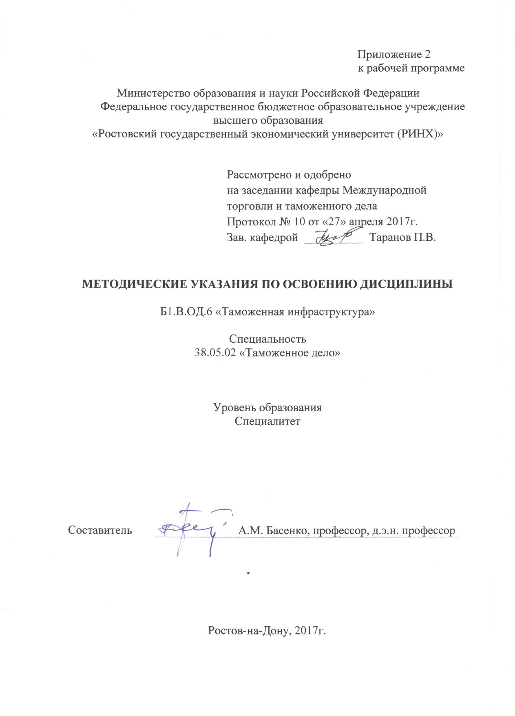

Методические указания по освоению дисциплины «Таможенная инфраструктура» адресованы студентам всех форм обучения.

Учебным планом по специальности 38.05.02 «Таможенное дело» предусмотрены следующие виды занятий:

- лекции;

- практические занятия.

В ходе лекционных занятий рассматриваются определение термина «объекты таможенной инфраструктуры», принципы размещения и функционирования; структура Южного таможенного управления и регион его деятельности; типовая структура таможни и ее основные функциональные подразделения.

В ходе практических занятий углубляются и закрепляются знания студентов по ряду рассмотренных на лекциях вопросов, развиваются навыки контроля за соблюдением таможенного законодательства при совершении таможенных операций с использованием объектов таможенной инфраструктуры таможенных органов и их структурных подразделений.

При подготовке к практическим занятиям каждый студент должен:

– изучить и проанализировать необходимые статьи Таможенного кодекса ЕАЭС, определяющие структуру и функции таможенных органов и их структурных подразделений;

– изучить рекомендованную учебную литературу;

– изучить конспекты лекций;

– подготовить ответы на все вопросы по изучаемой теме;

–письменно решить тестовое задание, рекомендованное преподавателем при изучении дисциплины.

По согласованию с преподавателем студент может подготовить реферат по теме занятия. В процессе подготовки к практическим занятиям студенты могут воспользоваться консультациями преподавателя.

Вопросы, не рассмотренные на лекциях и практических занятиях, должны быть изучены студентами в ходе самостоятельной работы при подготовке к практическим занятиям. Контроль самостоятельной работы студентов над учебной программой курса осуществляется в ходе занятий методом устного опроса или посредством тестирования.

При реализации различных видов учебной работы используются разнообразные (в т.ч. интерактивные) методы обучения, в частности:

- интерактивная доска для подготовки и проведения лекционных и семинарских занятий.

Для подготовки к занятиям, текущему контролю и промежуточной аттестации студенты могут воспользоваться электронной библиотекой ВУЗа <http://library.rsue.ru/> . Также обучающиеся могут взять на дом необходимую литературу на абонементе вузовской библиотеки или воспользоваться читальными залами вуза.